Linux文件权限

简单说明：
Linux系统内文件的三种身份：拥有者（owner/user）、用户组（group）、其他人（others）
文件的权限也分为三种：可读（r-read）、可写（w-write）、可执行（e-execute）
首先来分析一张图：
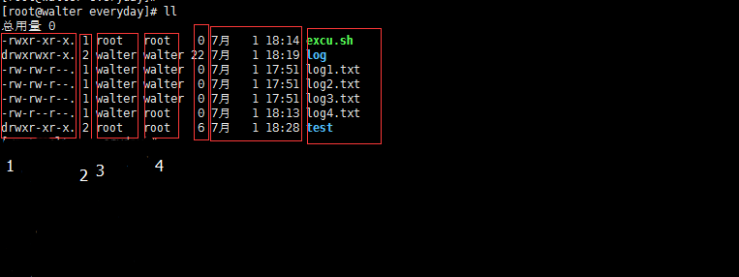
第一列：总共有11个字符，以第一个文件为例，数值为，- rwx r-x r-x .
以“-”开头的，表示是一个文件
除最后面的“.”来看，分为三段来分析，第一段是rwx，表示所有者（owner）所拥有这个文件的权限，第二段r-x，表示用户组拥有这个文件的权限，第三段r-x，表示其他拥有这个文件的权限；
最后一个“.”，是ACL类型，“.”代表ACL_T_SELINUX_ONLY；“+”代表是ACL_T_YES；空白就是没有ACL；具体什么事ACL，请看其他note.

第二列：硬连接数，一般可以理解成子目录数（对于普通文件来说，总是1；对于目录来说，为目录下一级子目录的个数+2（+2是因为有“.”和“..”的原因））；例如：上图中test文件夹为2，则里面肯定没有子目录（除“.”和“..”）

第三列：文件所有者（就是所属用户）
第四列：用户组
第五列：文件大小
第六列：文件最后修改的日期时间
第七列：文件名

chmod命令

一、权限的数字组成
其实我们更多的看到的是数字组成的权限，文件的权限组成是由用户的权限，用户所在组的权限，其他人的权限这三个权限组成的；每个权限都可以是 r，w，x 的任意组合；所以用字符表示太麻烦，简单的用数字表示比较方便，我们只要记住3个数字就行了；
其中：r=4，w=2，x=1；没有见过Linux权限有超过7的权限吧。
所以如果是可读可写可执行的话那就是：rwx = 4 + 2 + 1 = 7 上图中的权限都可以这样算出来。
例如：一个文件的权限是，-rwxr-xr-x
说明这是一个普通文件，因为第一个字母是”-“，看接下来的三个字母rwx，表示该文件的所有者对该文件可读可写可执行，那么用数字表示也就是：4+2+1=7；
再看第接下来的三个字母：r-x，表示该文件所有者所在的组对该文件有可读，可写的权限，那么用数字表示就是：4+0+1=5；
看最后三个字母：r-x，表示其他人对该文件的权限，同样是可读，可写的权限，用数字表示是：4+0+1=5；
所以该文件的权限用数字看起来就是：755；
知道了权限的组成，现在用chmod命令就可以这样写，最简单的用法：
sudo chmod 755 log1.txt
这条命令就给当前目录下的log1.txt文件重新赋予了权限。

二、方便的特殊针对某一类的用户
另外还有一种比较方便的针对某一类的用户的操作，先介绍3个操作符 "+" 表示增加权限，"-" 表示消减权限，"=" 表示设置（可以理解成重新赋予）。
文件所有者可以用字母 u 表示，用户所在的组可以用字母 g 来表示，其他人可以用字母 o 来表示，所有人可以用字母 a 了表示；
其实就是单词 user，group，other，all 的第一个字母；
比如对一个文件log1.txt，添加一个其他人可写的权限，可以这样写：
sudo chomod o+w log1.txt

修改用户所在组的成员对该文件也有可修改的权限：
sudo chmod g+w log1.txt

如果要去掉其他人对该文件的可修改权限的话：
sudo chmod o-w log1.txt

让所有人对该文件拥有全部权限，这样做是很危险的，这里只是举例：
sudo chmod a+rwx log1.txt

给所有人对该文件设置可读可写的权限：
sudo chmod a=rw log1.txt

chown命令
在Linux中，可以使用chown命令来改变文件所有者。chown命令是change owner（改变所有者）的缩写。注意：用户必须已存在系统中，不能改为一个不存在的用户。
基本语法：
chown [-R] 用户名称 文件或目录
chown [-R] 用户名称:用户组名称 文件或目录

参数：
-R：进行递归（recursive），连同子目录下的所有文件、目录都执行，常常用在更改某一目录的情况下。

示例：
[root@walter home]# touch filename // 由root用户创建文件
[root@walter home]# ls filename -l // 查看文件的属性
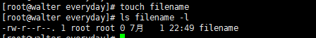
可以看出，该文件的所有者和用户组均为root用户；
[root@walter home]# chown walter filename
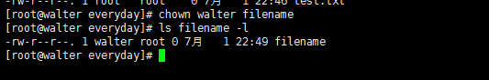
已将filename文件的所有者改为walter，但组仍为root
示例二：
同时改变文件的所有者和所在的组：
chown walter:walter filename

chgrp 命令
在Linux中，chgrp命令用来改变文件所属用户组；该命令是change group（改变用户组）的缩写，注意：要改变的用户组必须存在，也就是在/etc/group里存在。
基本语法：
chgrp 用户组 文件名

示例：参考上面的示例，自己对应着修改（据说只有聪明的人才会）

对于Linux文件权限，暂时就这么多了，欢迎补上再共享。

